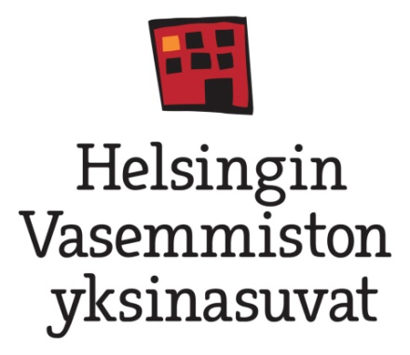

YKSINASUVAT
JA ASUMINEN

Yksinasuvat ja asuminen

- Yhden hengen kotitalouksissa asuminen lohkaisee huomattavasti suuremman osan tuloista kuin kahden aikuisen kotitalouksissa tai lapsiperheissä.
- Pienet asunnot ovat neliöhinnaltaan kalliimpia kuin suuret niin vuokra-asunnoissa kuin omistusasunnoissakin.
- Yksinasuvien on vaikea saada sen suuruista asuntolainaa, joka riittäisi asunnon ostamisen pääkaupunkiseudulla.
- Usein pienten asuntojen vuokrat ylittävät yleiseen asumistukeen hyväksyttävän vuokran määrän.
- Ahtaasti asuvaksi määritellään asuntokunta, jossa on enemmän kuin yksi henkilö huonetta kohti. Yksin asuvaa henkilöä ei katsota ahtaasti asuvaksi, vaikka hänen asunnossaan olisi esimerkiksi vain 14 neliötä.
- Asunnottomuus on lähes kokonaan yksinelävien ongelma.

Vaadimme

- Helsinkilisä on lisättävä yleiseen asumistukeen.
- Pieniä, alle 40 m², vuokra-asuntoja on rakennettava uusille asumiseen kaavoitettaville alueille.
- Kaupungin on tarjottava myös yksin asuville asuntoa häätötilanteessa. Tällä hetkellä laki velvoittaa tarjoamaan asuntoa vain perheellisille häädetyille.
- Kaupungin on suunniteltava ja rakennettava monimuotoisempia asumismahdollisuuksia ja tuettava taloudellisesti uusia yhteisyöllisyyden ja yhteisasumisen malleja kaikenikäisille ja kaikenkuntoisille asukkaille. Tarvitaan esimerkiksi kommuuni-, asuntola-, nuoriso-, vammais- ja palveluasuntoja.

Yhteystiedot

Katso lisää yksinasuvien asioista ja löydä oma kunnallisvaaliehdokkaasi:

Yhden hengen taloudet -Facebook-ryhmä:
https://www.facebook.com/pages/Yksinasuvat-miljoona-marginaalissa/296392973744765

Yhden hengen taloudet -ryhmän blogi:
http://yhdenhengentaloudet.wordpress.com/

